Министерство науки и высшего образования Российской Федерации

федеральное государственное бюджетное образовательное учреждение

высшего образования

«НАЦИОНАЛЬНЫЙ ИССЛЕДОВАТЕЛЬСКИЙ

МОРДОВСКИЙ ГОСУДАРСТВЕННЫЙ УНИВЕРСИТЕТ

им. Н.П. ОГАРЁВА»

(ФГБОУ ВО «МГУ им. Н.П. Огарёва»)

Факультет математики и информационных технологий

Кафедра систем автоматизированного проектирования

ОТЧЁТ О ЛАБОРАТОРНОЙ РАБОТЕ №5

по дисциплине: Интеллектуальные системы

ФРАКТАЛЬНЫЕ ВЫЧИСЛЕНИЯ

Автор отчёта о лабораторной работе  А. Е. Конышев

подпись, дата

Обозначение лабораторной работы ЛР–02069964–02.03.02–08–23

Направление подготовки 02.03.02 Фундаментальная информатика и информационные технологии

Руководитель работы

преподаватель кафедры

систем автоматизированного

проектирования  А. А. Шалаева

подпись, дата

Саранск 2023

**Цель работы:** ознакомление с «мягкими» вычислениями; приобретение навыков фрактальных вычислений.

**Ход работы**

**Задание 1.** Изучить основные понятия и принципы фрактальной геометрии и фрактальных вычислений.

**Задание 2**. Реализовать программу на выбранном языке программирования, которая строит фрактальные структуры. Программа должна обладать возможностью настройки параметров фрактала, таких как масштаб, цвета, глубина рекурсии и т.д.

**Задание 3**. Необходимо сначала вывести базовую фигуру или «затравку»

**Задание 4.** Далее вывести фигуру первого поколения. Она должна быть идентичной базовому объекту.

**Задание 5.** Вывести несколько фигур различного поколения. Ограничения рекурсии задать номером поколения (уровнем глубины).

**Задание 6.** Вывести несколько фигур различного поколения. Ограничения рекурсии задать размером базовой фигуры.

**Описание выполнения работы**

**Задание 1, 2, 3.** Разработаем программу для рисования кривой Пеано, где ограничим рисование глубиной рекурсии

def fract_draw_by_depth(stp, rule, ang, dept):  
 if dept < 1:  
 return  
 if rule == "a":  
 turtle.left(ang)  
 fract_draw_by_depth(stp, "b", ang, dept - 1)  
 turtle.forward(stp)  
 turtle.right(ang)  
 fract_draw_by_depth(stp, "a", ang, dept - 1)  
 turtle.forward(stp)  
 fract_draw_by_depth(stp, "a", ang, dept - 1)  
 turtle.right(ang)  
 turtle.forward(stp)  
 fract_draw_by_depth(stp, "b", ang, dept - 1)  
 turtle.left(ang)  
 if rule == "b":  
 turtle.right(ang)  
 fract_draw_by_depth(stp, "a", ang, dept - 1)  
 turtle.forward(stp)  
 turtle.left(ang)  
 fract_draw_by_depth(stp, "b", ang, dept - 1)  
 turtle.forward(stp)  
 fract_draw_by_depth(stp, "b", ang, dept - 1)  
 turtle.left(ang)  
 turtle.forward(stp)  
 fract_draw_by_depth(stp, "a", ang, dept - 1)  
 turtle.right(ang)

turtle.speed(10)  
turtle.penup()  
turtle.goto(-200, -100)  
turtle.pendown()

fract_draw_by_depth(30, "a", 90, 1)

turtle.done()

В функции fract_draw_by_depth() 4 параметром мы указываем глубину рисования, эта функция вызывается внутри себя но уже с уменьшенной на единицу глубиной, и когда эта глубина меньше единицы, то выходим из функции. Результат работы программы продемонстрирован на рисунке 4.1

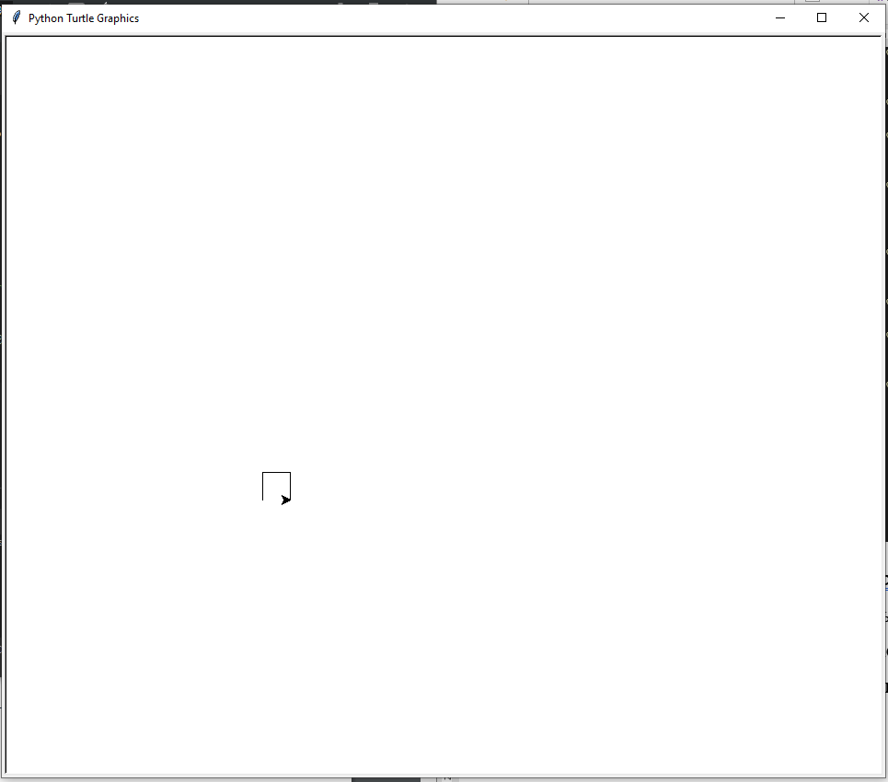

Рисунок 4.1 – Базовая фигура кривой Пеано

**Задание 4, 5.** Выведем 4 фигуры различного поколения, начиная с первой, равной базовой. Результаты отображены на соответствующих рисунках.

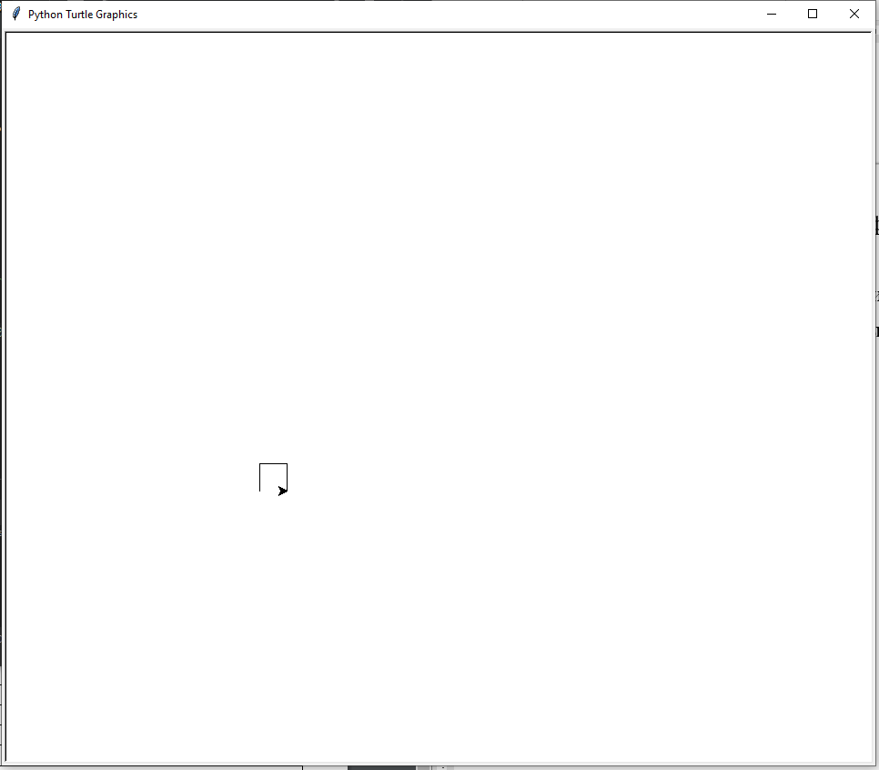

Рисунок 4.2 – фигура поколения 1 или базовая фигура

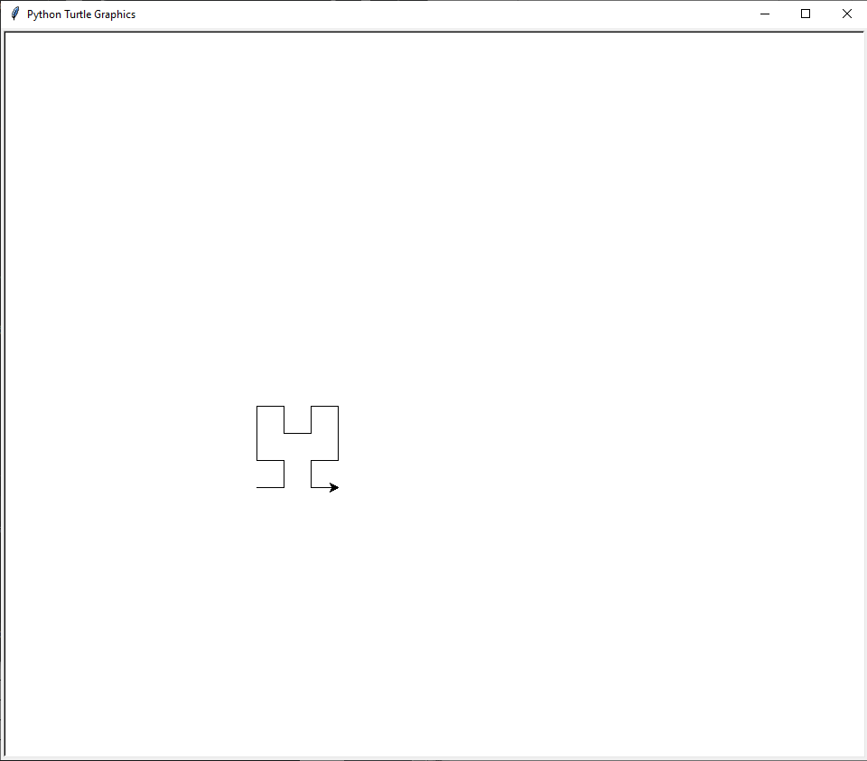

Рисунок 4.3 – фигура поколения 2

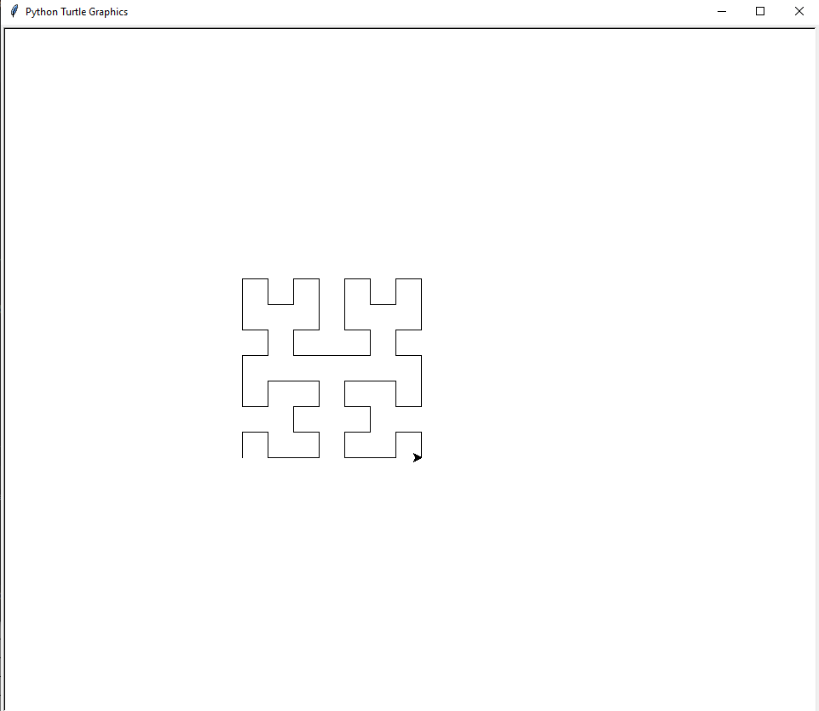

Рисунок 4.4 – фигура поколения 3

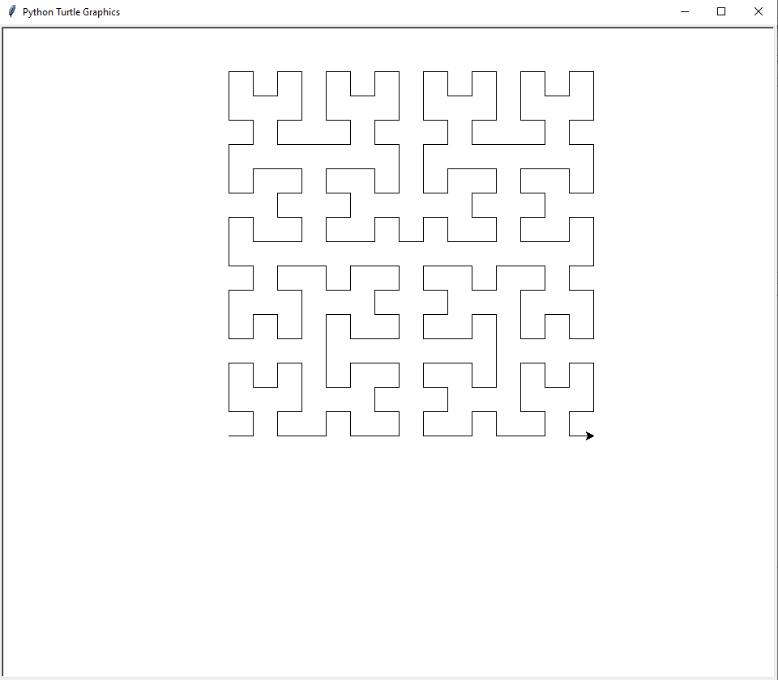

Рисунок 4.5 – фигура поколения 4

**Задание 6.** Для выполнения задания необходимо переписать исходную программу. Задав ограничение рекурсии длиной базовой фигуры

def fract_draw_by_step(stp, rule, ang):  
 if stp < 40:  
 return  
 stp /= 1.1  
 if rule == "a":  
 turtle.left(ang)  
 fract_draw_by_step(stp, "b", ang)  
 turtle.forward(stp)  
 turtle.right(ang)  
 fract_draw_by_step(stp, "a", ang)  
 turtle.forward(stp)  
 fract_draw_by_step(stp, "a", ang)  
 turtle.right(ang)  
 turtle.forward(stp)  
 fract_draw_by_step(stp, "b", ang)  
 turtle.left(ang)  
 if rule == "b":  
 turtle.right(ang)  
 fract_draw_by_step(stp, "a", ang)  
 turtle.forward(stp)  
 turtle.left(ang)  
 fract_draw_by_step(stp, "b", ang)  
 turtle.forward(stp)  
 fract_draw_by_step(stp, "b", ang)  
 turtle.left(ang)  
 turtle.forward(stp)  
 fract_draw_by_step(stp, "a", ang)  
 turtle.right(ang)

Такое ограничение «искусственное», так как необходимо изначально рассчитать его на основе изначального размера базовой фигуры. Для демонстрации будем вызывать fract_draw_by_step() с различным первым аргументом. Сначала с stp=40, затем с stp=40*1.1 и так далее. Результаты показаны на соответствующий рисунках.

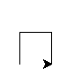

Рисунок 4.6 – фигура поколения 1

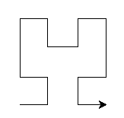

Рисунок 4.7 – фигура поколения 2

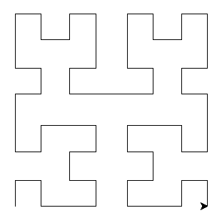

Рисунок 4.8 – фигура поколения 3

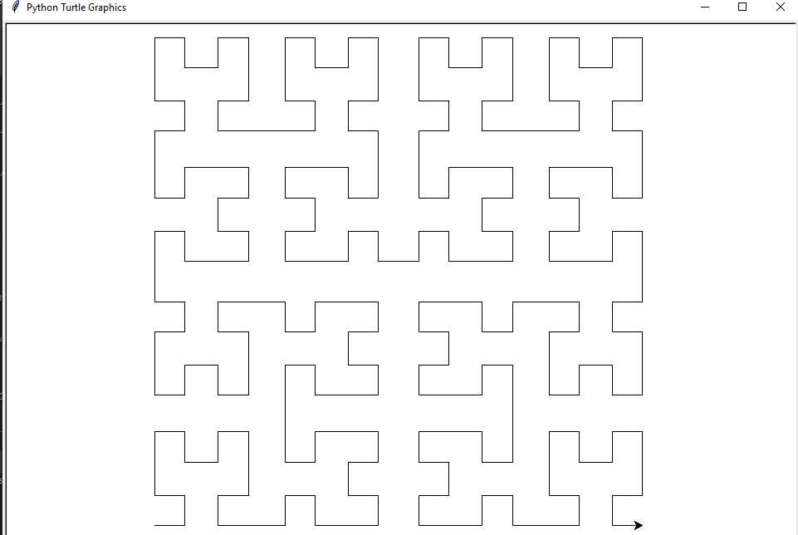

Рисунок 4.9 – фигура поколения 4